生物与环境
［备考方向要明了］
1 | 种群的特征和种群的数量变化。如2011重庆卷T4、江苏卷T25等。
2 | 群落的结构和演替。如2011全国卷T4,2011安徽卷T6、江苏卷T17等。
3 | 生态系统的结构和功能。如2011新课标全国卷T31、全国卷T32、海南卷T28、四川卷T31Ⅰ等。
4 | 生态系统的稳定性和生态环境保护。如2011江苏卷T20、广东卷T28、安徽卷T29Ⅱ等。
1．种群特征之间的关系
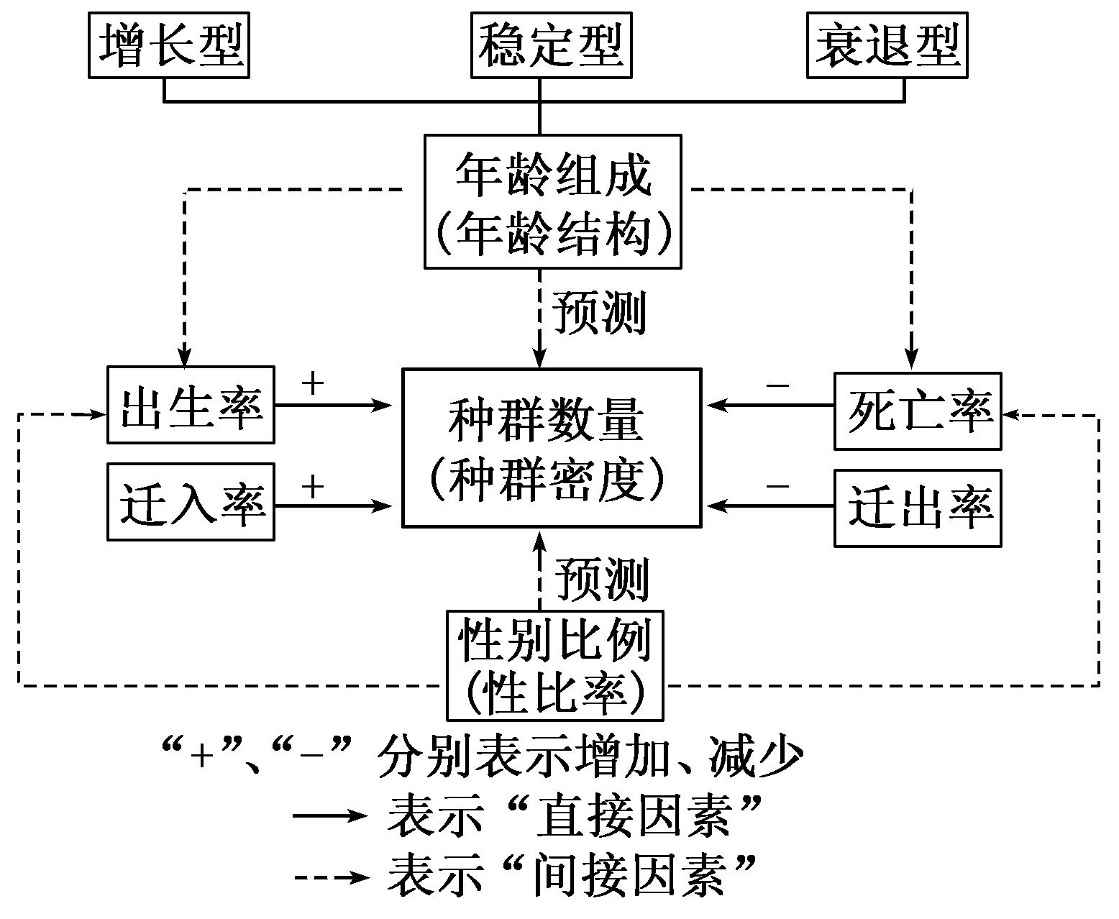
2.种群数量增长的曲线
项目 | “J”型(形)曲线 | “S”型(形)曲线
增长模型 | 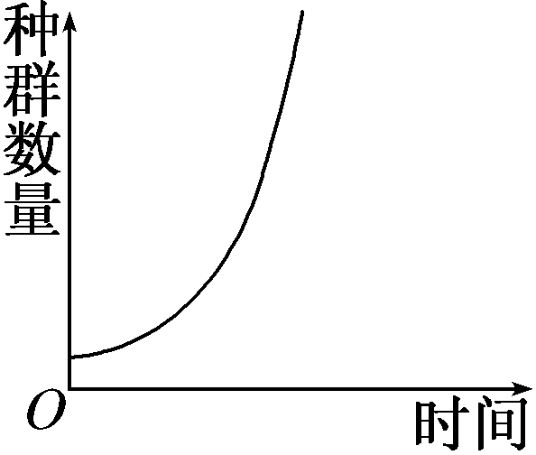 | 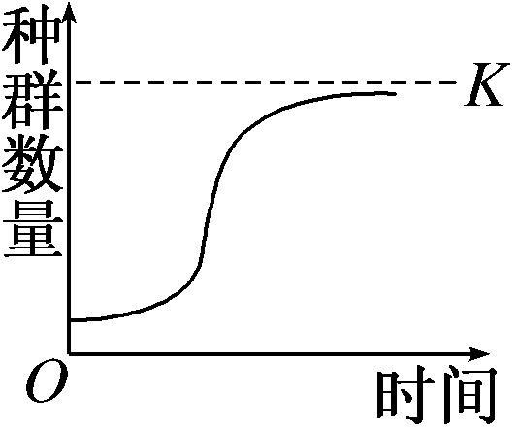
种群增长(速)率 | 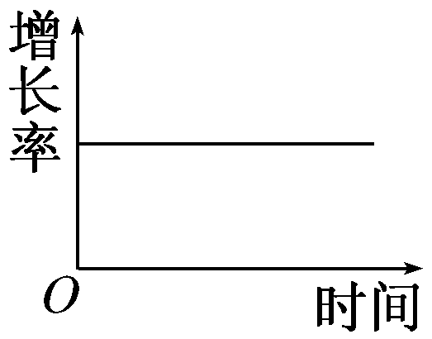 | 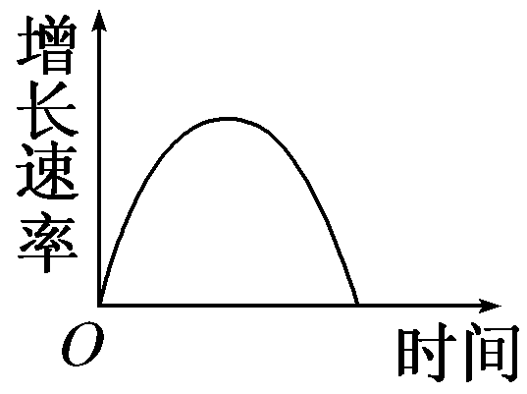
3．种群密度的取样调查方法比较
项目 | 样方法 | 标志重捕法 | 取样器取样法
方法步骤 | ①随机取样  ②计数每个样方个体数  ③求解所有样方种群密度的平均值即是该种群的种群密度 | ①在被调查范围内捕获一些个体并做标记后放回 ②一段时间后重捕  ③如下公式计算  个体总数N／初次捕获标记数M=再次捕获个体数n／重捕的标记个体数m | ①用一定规格的捕捉器(如采集罐、吸虫器等)进行取样  ②在实验室借助放大镜或显微镜进行观察计数
适用范围 | 植物、活动范围小和活动能力弱的动物 | 活动能力强和范围大的动物如哺乳类、鸟类、爬行类、两栖类、鱼类和昆虫等动物 | 土壤或培养基(液)中的微小动物或微生物
注意事项 | 必须随机取样 | ①调查期内没有新的出生和死亡，没有迁入和迁出  ②标志物不能过分醒目，标志物和标志方法必须对动物没有伤害
1．影响种群密度的因素分析 [重点]
(1)在种群的数量特征中，种群密度是最基本的数量特征。种群密度越高，一定范围内个体数量越多，即种群密度与种群数量呈正相关。
(2)出生率、死亡率及迁入率、迁出率是决定种群大小和种群密度的直接因素。出生率高、迁入数量多时，种群数量增加；反之，则减少。
(3)年龄组成和性别比例(性比率)则是通过影响出生率和死亡率而间接影响种群密度和种群数量的，年龄组成是预测种群密度(数量)未来变化趋势的重要依据。
①首先依据年龄组成。
增长型：出生率>死亡率→种群密度增加
稳定型：出生率≈死亡率→种群密度基本不变
衰退型：出生率<死亡率→种群密度减少
②其次依据性别比例。对于年龄组成为增长型的种群，一般还有如下关系：
♀>♂→种群密度增长快
♀≈♂→种群密度相对稳定
♀<♂种群密度增长慢
2.种群“S”型增长曲线分析 [难点]
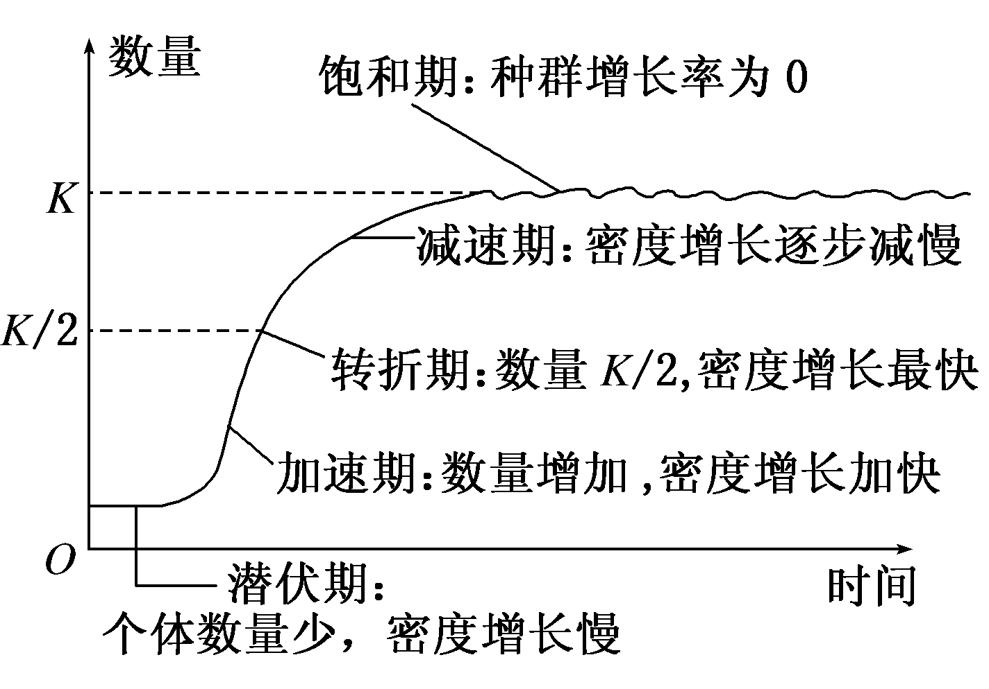
(1)潜伏期(对环境的适应期)：个体数量很少，增长速率很慢。
(2)快速增长期(对数期)：个体数量快速增加，K/2时，增长速率达到最高。
(3)稳定期(饱和期)：随着种群密度增加，个体因食物、空间和其他生活条件的斗争加剧，同时天敌数量也增长。种群实际增长速率下降。当数量达到环境条件允许的最大值时，种群停止生长，种群增长速率为零，即出生率等于死亡率，但种群数量达到最大。到达K值后，仍呈锯齿状波动。
3．采用样方法调查种群密度时的计数原则 [易混点]
同种生物个体无论大小都要计数，若有正好长在边界线上的，应遵循“数上线不数下线，数左线不数右线”的原则，如下图，图甲为方形样方，图乙为圆形样方，实心圈表示统计或测量的个体，虚线表示圆形样方的直径。
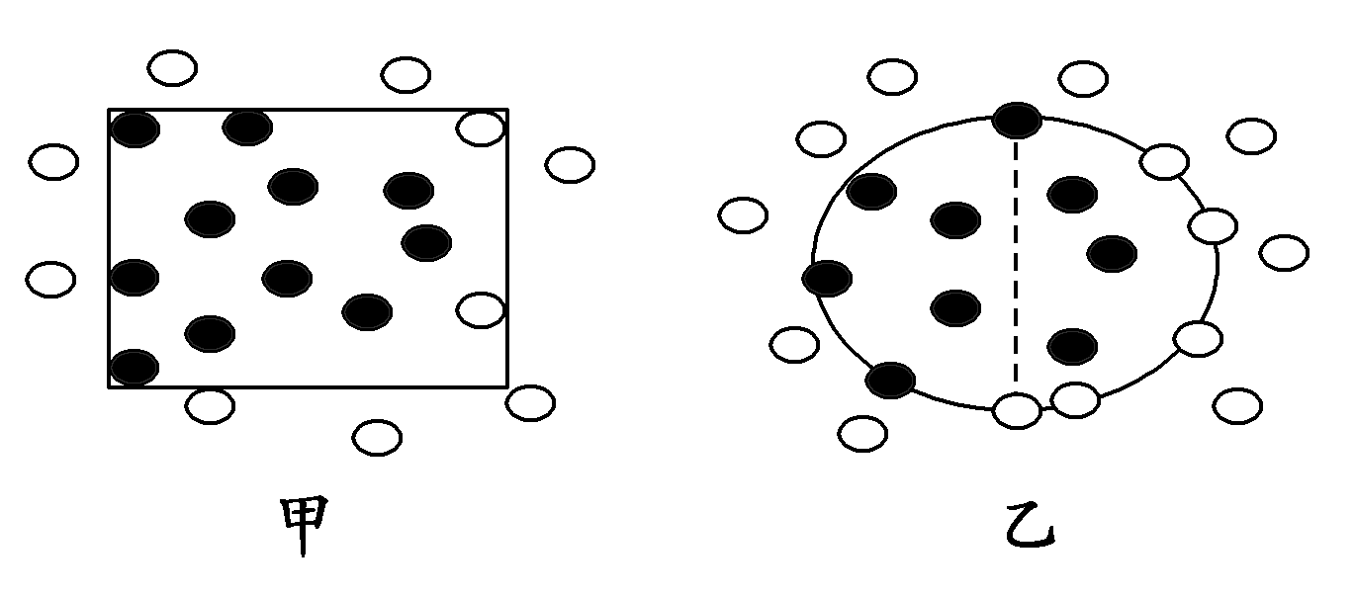
1．(2011·皖南十校联考)有关种群的说法，错误的是( )
A．稻田中秧苗的均匀分布有利于产量提高
B．通常自然界中的种群增长曲线呈“S”型(形)，达到K值时种群数量往往表现出明显上下波动，因此K值总是固定不变的
C．池塘养鱼过程中为保持鲫鱼种群的增长需持续投放饲料等
D．预测一个国家或地区人口数量未来动态的信息主要来自现有居住人口的年龄组成(结构)
解析：K值不是固定不变的，而是随环境的改变而改变。
答案：B
1．生物种间关系的比较
关系名称 | 数量坐标图 | 能量关系图 | 特征
互利共生 | 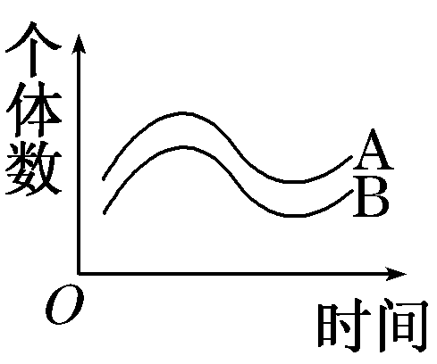 | 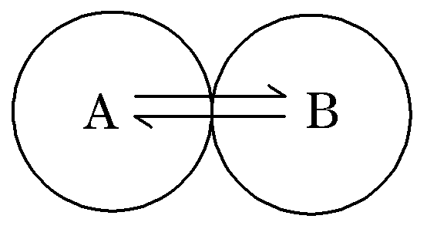 | 两种生物共同生活在一起，彼此有利，若分开则双方或至少一方不能独立生存，数量上两种生物同时增加，同时减少，呈现出“同生共死”的同步性变化
寄生 | 无 | 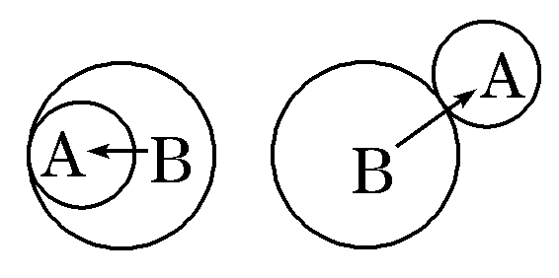 | 一种生物寄居在另一种生物体表或体内，从那里吸取营养来维持生活
竞争 | 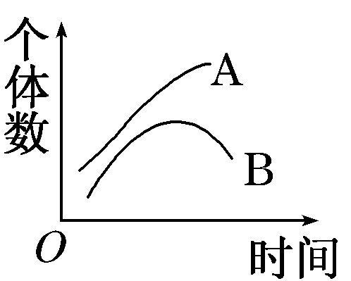 | 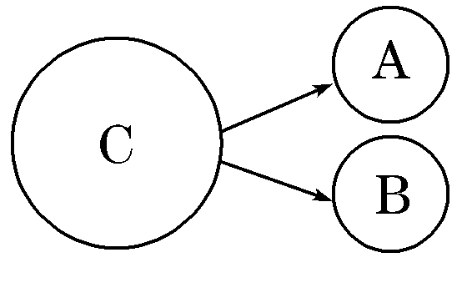 | 两种生物生活在一起，由于争夺资源、空间等而发生斗争，数量上两种生物呈现出“你死我活”的同步性变化
捕食 | 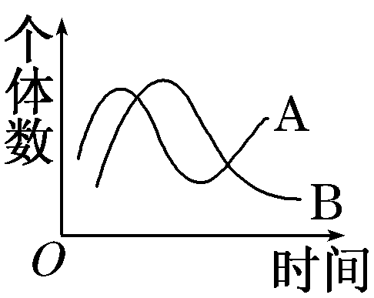 | 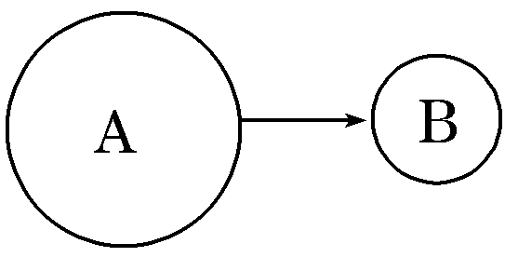 | 一种生物以另一种生物为食物，数量上两种生物呈现出“先增加者先减少，后增加者后减少”的不同步性变化
2．群落的结构类型
比较项目 | 垂直结构 | 水平结构
含义 | 生物群落在垂直方向上具有明显的分层现象 | 在水平方向上的分布状况
原因 | 陆生：光照、温度水生：光、温度、O2 | 地形变化、土壤湿度和盐碱度的差异、光照强度的不同、生物自身生长特点的不同以及人和动物的影响
表现 | 植物在不同高度的分层，动物也随之具有层次性 | 大多群落生物呈集群分布或镶嵌分布
3．群落的演替类型
类型  内容 | 初(原)生演替 | 次生演替
起点 | 原先从没有过植被，或虽存在过植被，但被彻底消灭了的环境 | 原有群落环境只是失去了原有植被，但原有土壤条件基本保留
时间 | 经历的时间长 | 经历的时间短
速度 | 缓慢 | 较快
影响因素 | 自然因素 | 人类活动较为关键
实例 | 裸岩上的演替 | 弃耕农田上的演替
1．相近关系的区别 [易混点]
(1)种内斗争与竞争：
种内斗争是种内关系，发生在同种生物的个体之间，如大鲈鱼以小鲈鱼为食；竞争则是种间关系，发生在不同种生物个体之间，如大草履虫与双小核草履虫混合放养后，大草履虫因竞争食物失败而死亡。
(2)竞争与捕食：
竞争是两种生物生活在一起，由于争夺资源和空间等而发生的斗争现象，而且两种生物生活习性越相似，竞争越激烈，如水稻与稗草之间的关系。捕食是一种生物以另一种生物为食的现象，强调的是吃与被吃的关系，例如，狼吃兔，兔吃草。竞争关系的生物某一方可能会由于在竞争中失败而灭绝；捕食关系中生物不会因捕食而导致另一种生物灭绝，相反，捕食关系中的生物在自然系统中相互依赖而生存。
(3)寄生与互利共生：
寄生的两者之间关系是：对寄主有害，对寄生生物有利。互利共生的两者关系是：彼此有利，相互依存。
(4)寄生与捕食：
寄生一般不会消灭掉寄主的生命，而捕食关系中，被捕食者往往要消灭捕食者的生命。但也有特例，蚜虫吸食植物为寄生，但蝗虫吃植物就是捕食。HIV寄生在人体内，最终使人失去生命。
2．有关群落结构的问题分析 [重点]
(1)生物群落的垂直结构与水平结构都是在长期自然选择的基础上形成的对环境的适应。
(2)生物在垂直方向及水平方向上的位置配置关系有利于提高生物群落整体对自然资源的充分利用。
(3)高山植物群落的垂直结构影响因素：主要是温度。
(4)水生群落的分层现象：主要是由光的穿透性、温度和氧气的垂直分布决定的。
2．(2011·全国卷)某校园有一片草坪和一片树林，下列关于这两个群落中动物分层现象的叙述，正确的是 ( )
A．草坪和树林中的动物都具有分层现象
B．草坪和树林中的动物都没有分层现象
C．只有草坪和树林混杂在一起时动物才具有分层现象
D．草坪中的动物没有分层现象，而树林中的动物具有分层现象
解析：草坪和树林属于不同的群落，其中的动物都具有分层现象。
答案：A
生态系统的结构和功能的相互关系
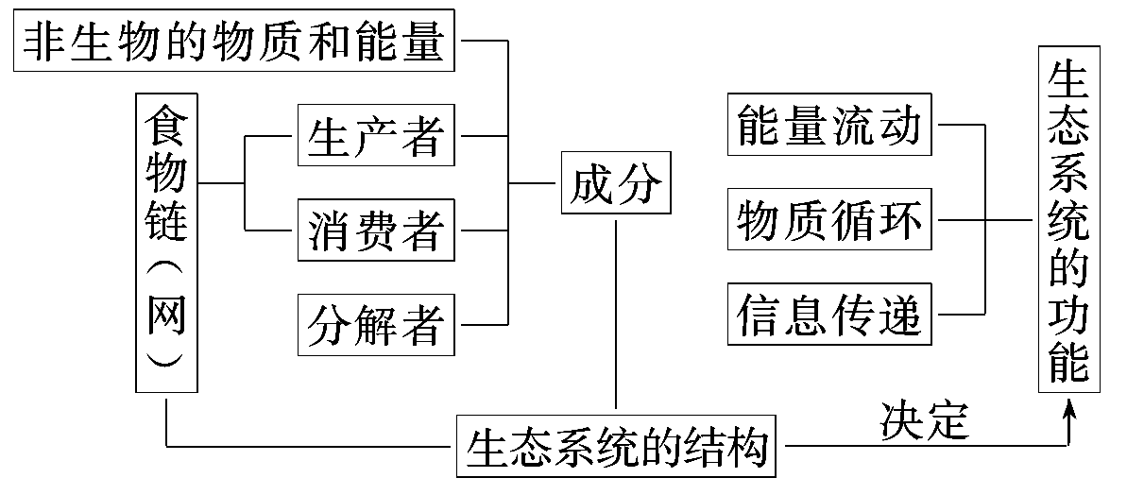
1．生态系统的成分分析 [易混点]
(1)生产者除绿色植物外，还包括部分微生物：如能进行光合作用的光合细菌和能进行化能合成作用的硝化细菌。
(2)消费者除动物外，还包括营寄生生活的细菌、菟丝子、病毒等生物。
(3)分解者除营腐生生活的细菌、真菌外，还包括少数的动物，如蜣螂、蚯蚓等。
2．能量流动、物质循环和信息传递的比较 [重点]
项目 | 区别 |  |  |  | 联系
项目 | 来源 | 途径 | 特点 | 范围 | 联系
能量流动 | 太阳能 | 食物链和食物网 | 单向流动，逐级递减 | 食物链各营养级生物间 | 共同把生态系统各成分联系成一个统一整体；并调节生态系统的稳定性
物质循环 | 生态系统 | 食物链和食物网 | 反复利用，循环流动、全球性 | 生物圈 | 共同把生态系统各成分联系成一个统一整体；并调节生态系统的稳定性
信息传递 | 生物与生物或生物与无机环境 | 多种途径 | 发生生理或行为的变化(单向或双向) | 生物与生物之间或生物与无机环境之间 | 共同把生态系统各成分联系成一个统一整体；并调节生态系统的稳定性
3．生态系统的稳定性的比较 [难点]
项目 | 抵抗力稳定性 | 恢复力稳定性
本质 | 抵抗外界干扰，使自身的结构和功能保持原状的能力 | 遭到外界因素的破坏后，恢复到原状的能力
影响因素 | 生物种类越多，营养结构越复杂，自动调节能力越强，抵抗力稳定性越高 | 生物种类越少，营养结构越简单，自动调节能力越弱，恢复力稳定性越高
原因 | 生态系统具有一定的自我调节能力，其基础为负反馈调节
关系 | 都是生态系统稳定性的评价指标，二者通常成相反的关系
3．有一种生态农业模式是在水稻田中养鸭，利用鸭控制稻田中的杂草和害虫，鸭粪用作肥料。下列关于该模式的叙述中，错误的是 ( )
A．杂草和水稻是生产者
B．鸭与害虫的种间关系为捕食关系
C．杂草和水稻的种间关系为竞争关系
D．水稻、鸭、害虫和杂草组成了一个农田生态系统
解析：农田生态系统除包含水稻、鸭、害虫、杂草等动植物外，还包括各种微生物及非生物成分。
答案：D
4．(2011·嘉兴二模)由于经济发展和人口增长，污水排放量增加。为解决嘉兴市区生活饮用水问题，某水厂建设了水源生态湿地。下面为人工湿地群落组成简图，请据图回答问题。
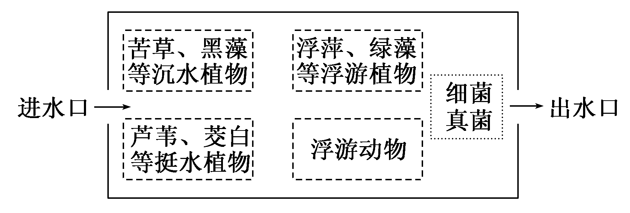
(1)输入该人工湿地的总能量为________________和水中原有有物的化学能。
(2)湿地中芦苇、绿藻和黑藻等植物的分层配置，体现了群落的_________________结构。
(3)某化工厂违规排放大量污水，引起部分浮游动物死亡，进一步加重了污染，进而导致更多生物死亡，该过程属于________调节。
(4)在人工干预下，湿地物种逐渐丰富，这属于群落的________演替。若没有人工干预，该湿地最终将发育成亚热带常绿阔叶林，这主要是由当地的__________________决定。
(5)在下图中，用箭头和必要的文字表示能量的流动方向。
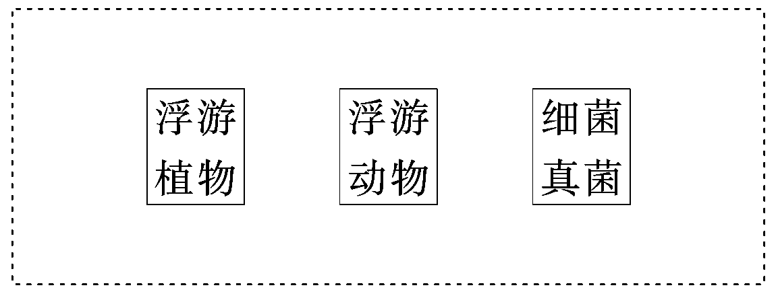
解析：(1)输入该人工湿地的能量是生产者固定的太阳能和水中有机物含有的化学能。(2)不同群落占据不同空间，是群落的垂直结构。(3)浮游动物的死亡加剧了污染，而污染又加剧了更多动物死亡，属于正反馈调节。(4)湿地物种增加属于次生演替；湿地演替成森林需要适宜的温度和降水。
答案：(1)生产者固定的太阳能 (2)垂直 (3)正反馈 (4)次生 平均温度和年降水量
(5)